广告位搭建的完整框架
类型分类、展示规则、优化策略与系统搭建方案
2026-08-29

摘要
本报告系统研究了广告位搭建的完整框架，从广告位类型分类、展示规则、优化策略、用户体验与商业价值的平衡、不同场景下的投放效果数据对比，到广告位管理系统的功能需求与系统性搭建方案进行了全面梳理。报告旨在为互联网平台、移动应用、内容社区等产品提供可落地的广告位规划与管理体系设计参考。
核心结论包括：信息流广告与原生广告在转化效率和用户体验之间表现均衡；激励视频与开屏广告适合高价值品牌与深度互动场景；横幅广告与弹窗广告需严格控制频次与位置；科学的广告位管理系统应覆盖创建、编辑、审核、上下线、数据监控、A/B 测试与 SDK 接入等全生命周期。

第1章 广告位搭建背景与目标

1.1 数字广告市场现状
根据 QuestMobile 及央视市场研究（CTR）等行业报告，中国互联网广告市场规模持续扩大，2025 年互联网广告市场规模已接近 8000 亿元，数字广告在整体广告收入中的占比超过 85%。随着社交媒体、短视频、OTT 等媒介的崛起，广告位形态日益丰富，平台对广告位的精细化运营能力成为商业变现的核心竞争力。

1.2 广告位搭建的核心目标
- 提升变现效率：通过合理布局和精准投放，最大化广告库存收益。
- 保障用户体验：控制广告干扰，避免用户流失与品牌反感。
- 支持业务增长：为广告主提供可量化、可优化的投放效果。
- 降低运营成本：通过系统化管理实现自动化、标准化、数据化运营。

第2章 广告位类型分类
广告位类型可从展示形态、交互方式、场景位置三个维度进行分类。本章重点介绍主流数字广告位类型及其特征、适用场景。

2.1 按展示形态分类

2.1.1 横幅广告（Banner）
横幅广告是最常见的展示广告形式，通常以图片、动图或 HTML5 形式嵌入页面顶部、底部或侧边栏。其优点是成本低、实现简单，但点击率通常较低，用户容易产生 banner blindness。

2.1.2 信息流广告（Feed Ad）
信息流广告将广告内容原生融入用户内容流中，样式与平台自然内容一致，支持图文、视频、轮播等丰富形式。其用户接受度高、算法精准推送能力强，是当前主流的内容变现方式。

2.1.3 弹窗广告与插屏广告（Popup / Interstitial）
弹窗广告在用户进入页面或完成某个操作时强制弹出，插屏广告则通常在操作间隙（如游戏关卡结束、章节切换）展示。两者触达率高，但需严格控制频次与时机，避免打断用户核心任务。

2.1.4 开屏广告（Splash / Launch Screen）
开屏广告在 APP 启动时全屏展示，通常为 3–5 秒，支持静态图、动态图或视频。开屏广告具有高曝光、强品牌认知、CPM 高等特点，适合品牌类广告主。

2.1.5 激励视频广告（Rewarded Video）
激励视频通过给予用户奖励（如游戏道具、积分、去广告权益）换取用户主动观看完整视频。其 CTR、CVR 均显著高于其他形式，且用户体验相对可控。

2.1.6 搜索广告（Search Ad）
搜索广告基于用户主动搜索意图进行精准匹配，通常以关键词竞价方式展示。其意图明确、转化率高，是搜索引擎、电商、应用商店等场景的核心变现方式。

2.1.7 原生广告与内容植入
原生广告强调内容化、场景化，与平台内容风格深度融合，降低用户对广告的识别与抵触。常见形式包括图文推荐、KOL 种草、短视频带货等。

2.2 广告位类型对比表
广告类型 | 典型位置 | CTR | CVR | 适用场景
横幅广告 | 页面顶部/底部/侧边栏 | 0.05%–0.5% | 0.1%–1% | 品牌曝光、工具类 APP
信息流广告 | 内容流、推荐列表 | 0.5%–3% | 1%–5% | 电商、内容平台、社交
弹窗广告 | 页面中央强制弹出 | 1%–5% | 0.5%–3% | 活动推广、新客转化
插屏广告 | 操作间隙全屏/半屏 | 2%–5% | 1%–3% | 游戏、阅读、工具类
开屏广告 | APP 启动页 | 2%–8% | 1%–4% | 品牌曝光、新品发布
激励视频 | 任务奖励前/关卡复活 | 3%–10% | 5%–15% | 游戏、内容平台、积分墙
原生广告 | 内容信息流、详情页 | 1%–5% | 3%–8% | 社交、资讯、短视频
注：以上数据为行业参考区间，实际效果受平台、受众、素材、定向等多因素影响。

第3章 展示规则与优化策略

3.1 频次控制
频次控制是平衡用户体验与广告收益的关键手段。合理的频次上限可以降低广告疲劳，提升点击率与转化率。
- 品牌曝光类：可适度放宽频次，如每用户每天 3–5 次。
- 转化导向类：建议严格控制频次，如每用户每 7 天不超过 3 次。
- 新用户首次触达：可设置略高初始频次，后续根据互动数据动态衰减。
- 动态调整：当 CTR 随频次下降时，应及时降低频次或更换素材。

3.2 素材规格与适配
- 尺寸标准化：主流尺寸包括 320×50、300×250、728×90、1080×1920 等，需根据广告位类型确定。
- 响应式布局：使用 HTML5/自适应模板，确保在 PC、移动端、平板等多设备正常展示。
- 文件大小控制：图片建议控制在 200KB 以内，视频首帧加载时间应小于 1 秒。
- 创意合规：避免虚假宣传、诱导点击、低俗内容，符合广告法及平台审核规范。

3.3 竞价与排序逻辑
主流广告平台普遍采用 eCPM（有效千次展示收益）作为排序核心指标。eCPM 综合了出价、预估点击率、转化率等因素。
eCPM = 出价 × 预估 CTR × 预估 CVR × 1000（或平台自定义权重）。排序时优先展示 eCPM 高的广告，同时兼顾用户体验与平台策略。

3.4 页面冲突与降级策略
- 同页冲突：同一页面避免同时展示多个弹窗、插屏或全屏广告，防止用户反感。
- 优先级规则：品牌广告、合约广告通常优先级高于竞价广告；会员用户可降低广告展示。
- 兜底策略：当广告填充不足或质量不达标时，展示默认素材或关闭广告位。

3.5 加载性能优化
- 预加载与缓存：对开屏、信息流广告进行预加载，减少首屏白屏时间。
- 异步加载：使用非阻塞方式加载广告 SDK，避免影响主内容渲染。
- 懒加载：对非首屏广告位采用滚动进入视口后再加载，降低资源消耗。
- 失败重试：网络异常时设置合理重试次数，避免无限请求导致性能劣化。

第4章 用户体验与商业价值的平衡

4.1 广告密度控制
广告密度直接影响用户认知负荷与留存。移动端建议广告垂直高度占比不超过 30%；信息流广告建议每 5–10 条自然内容插入 1 条广告；对高价值用户或付费会员可降低广告密度。

4.2 广告可见性标准
根据媒体评级委员会（MRC）标准，展示广告需满足 50% 像素在屏幕显示至少 1 秒才视为有效曝光。平台应部署反作弊机制，避免虚假曝光与无效点击。

4.3 用户分层与差异化策略
- 付费会员：减少或去除广告，提升付费转化率与忠诚度。
- 高活跃用户：可适度提高广告频次，但需优先保证核心体验。
- 新用户：前 7 天减少广告打扰，优先完成 onboarding 与留存建立。
- 流失预警用户：停止广告触达，改用内容或权益召回。

4.4 平衡矩阵
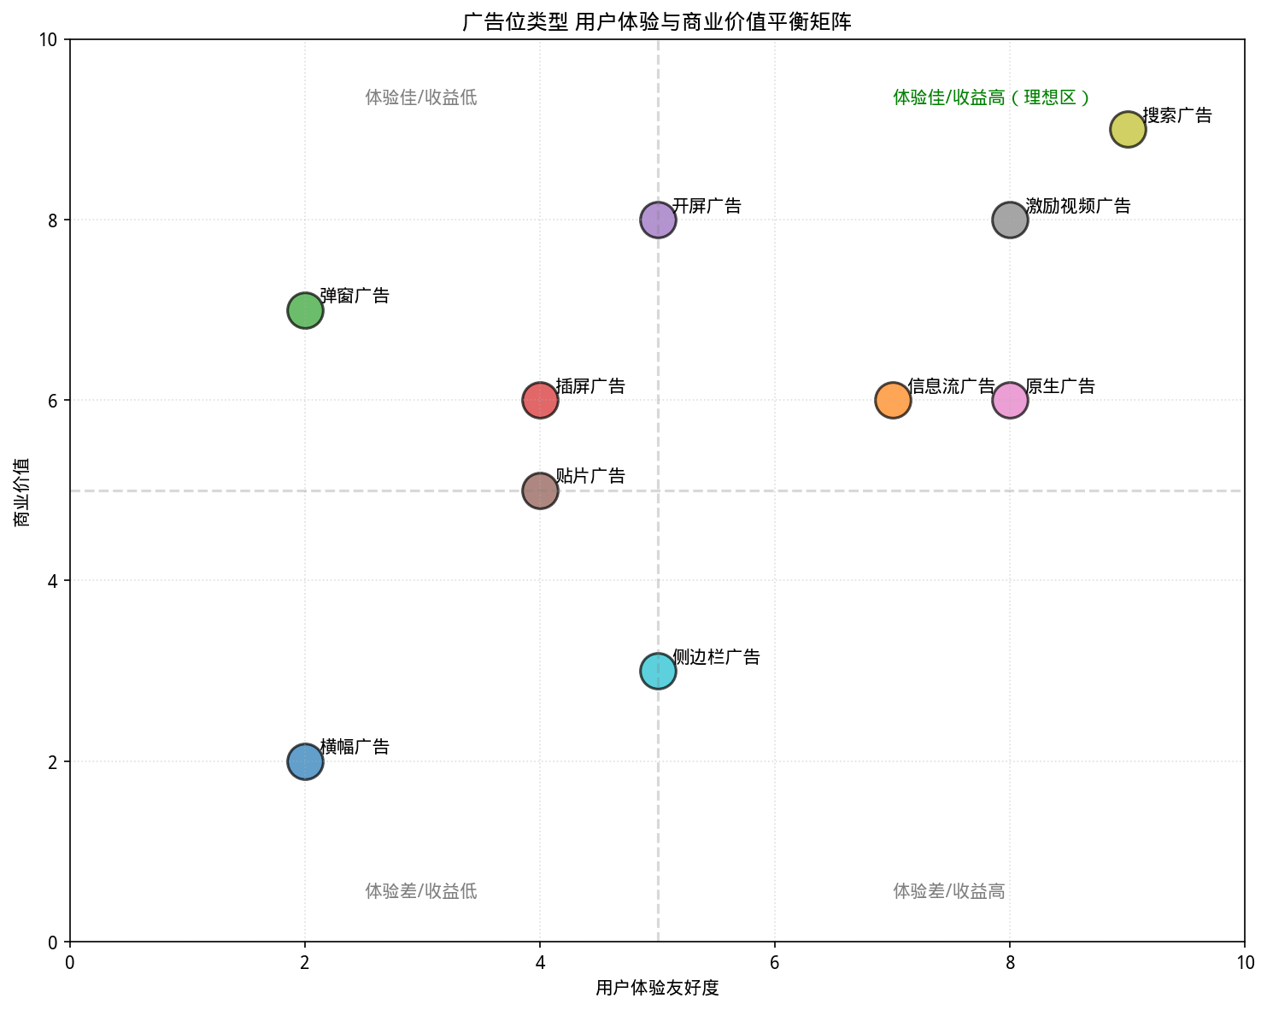
图1 广告位类型用户体验与商业价值平衡矩阵
从图1可见，搜索广告、激励视频、原生广告位于体验友好且商业价值较高的理想区域；横幅广告与弹窗广告位于体验较差或收益较低的区域，需谨慎使用并优化策略。

第5章 不同场景投放效果数据对比

5.1 核心指标对比
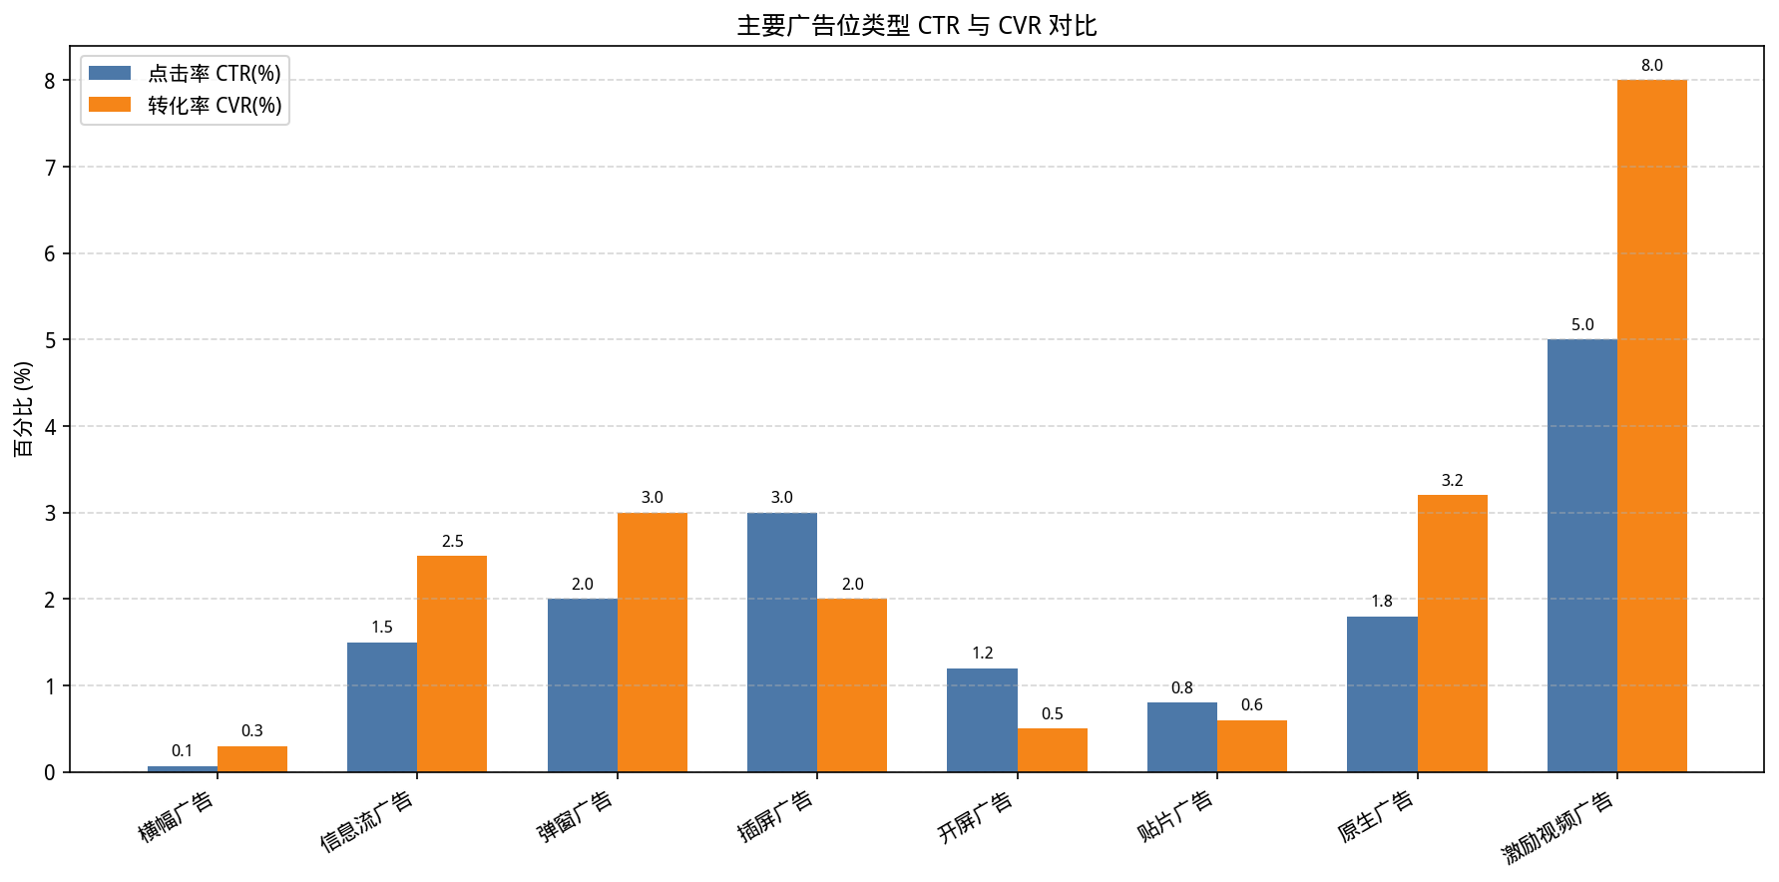
图2 主要广告位类型 CTR 与 CVR 对比
激励视频在 CTR 与 CVR 上均显著领先，原因在于用户主动选择观看并获得奖励；信息流广告与原生广告次之，表现均衡；横幅广告因 banner blindness 与位置边缘化，效果最弱。

5.2 场景化投放建议

5.2.1 电商转化场景
优先使用信息流广告、搜索广告与原生广告。信息流适合商品推荐与活动引流，搜索广告适合高意图转化，原生广告适合通过内容种草提升信任。

5.2.2 品牌曝光场景
开屏广告、视频贴片与优质横幅广告适合品牌曝光。开屏广告具有高 CPM 与强视觉冲击力，适合新品发布与品牌大促。

5.2.3 游戏与内容平台场景
激励视频与插屏广告是游戏变现的核心。激励视频适合道具奖励、复活、双倍收益；插屏广告适合关卡间隙、章节切换。内容平台可重点布局信息流与原生广告。

5.2.4 工具类 APP 场景
工具类 APP 用户停留时间短、任务导向强，适合横幅广告与激励视频（如去广告权益）。应避免频繁弹窗，防止用户流失。

第6章 广告位管理系统功能需求
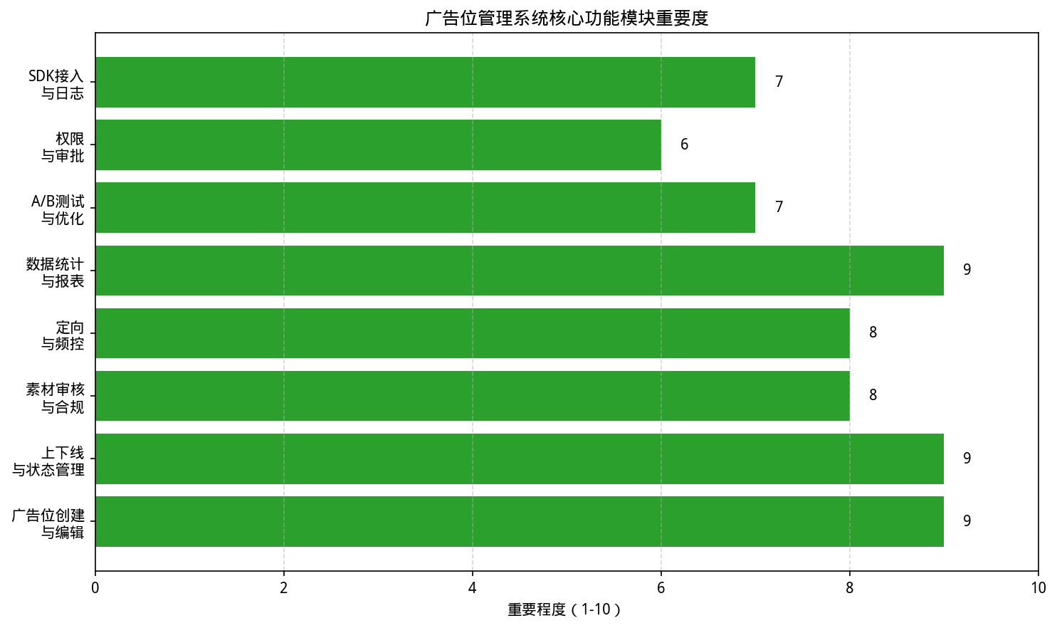
图3 广告位管理系统核心功能模块重要度

6.1 广告位创建与编辑
- 基础字段：广告位名称、唯一标识、尺寸、类型、所属应用/页面。
- 投放规则：频次控制、行业屏蔽、形式屏蔽、定向条件、优先级。
- 版本管理：记录历史修改，支持版本回滚与对比。

6.2 上下线与状态管理
- 状态流转：待审核、生效中、已暂停、已下线、已驳回。
- 定时上下线：支持精确到秒的生效/失效时间，支持批量操作。
- 缓存同步：状态变更后同步至 Redis、CDN 与客户端 SDK。

6.3 素材审核与合规
- 机审与人工审核：敏感词、图像识别、虚假宣传检测。
- 审核状态：待审核、审核通过、审核拒绝、需修改。
- 合规留痕：保存审核记录与操作日志，满足监管要求。

6.4 数据统计与报表
- 核心指标：曝光量、点击量、CTR、CVR、CPM、CPC、ROI、收入。
- 多维度分析：按广告位、按广告、按渠道、按用户分层、按时间维度。
- 实时与离线报表：支持实时看板与 T+1 离线报表导出。

6.5 A/B 测试与优化
- 广告位实验：对比不同位置、尺寸、频次、素材的效果。
- 流量分流：支持按用户 ID 分桶，确保实验组与对照组稳定。
- 置信度评估：提供统计显著性检验与收益提升估算。

6.6 权限与审批
- 角色权限：运营、审核、财务、管理员等角色隔离。
- 审批流程：重要广告位变更需多级审批，防止误操作。

6.7 SDK 接入与日志
- 多平台 SDK：iOS、Android、Web、小程序、H5。
- 埋点规范：曝光、点击、关闭、转化等事件统一上报。
- 异常监控：监控加载失败率、填充率、延迟等技术指标。

第7章 系统性广告位搭建方案

7.1 总体架构
广告位系统可分为四层：前端展示层、广告接入层、策略引擎层、数据管理层。
- 前端展示层：负责广告位渲染、交互、曝光/点击事件上报。
- 广告接入层：对接 DSP/SSP/广告联盟，完成广告请求与响应。
- 策略引擎层：负责频次控制、定向、排序、竞价、兜底等核心逻辑。
- 数据管理层：负责广告位、素材、投放计划、数据报表、权限管理。

7.2 搭建步骤
阶段 | 关键任务 | 输出物
1. 需求梳理 | 明确产品定位、用户画像、变现目标、广告位场景 | 广告位规划清单、商业目标文档
2. 类型选择 | 根据场景选择横幅、信息流、开屏、激励视频等类型 | 广告位类型矩阵与场景映射表
3. 系统设计 | 设计广告位、素材、计划、数据、权限等模块 | 产品需求文档、系统架构图
4. 规则配置 | 配置频次、定向、排序、冲突降级、合规策略 | 规则配置表与策略文档
5. 接入开发 | SDK 接入、服务端接口、数据埋点、测试验证 | 集成测试报告、上线 checklist
6. 上线运营 | 灰度发布、数据监控、A/B 实验、持续优化 | 运营日报、优化迭代计划

7.3 关键原则
- 用户优先：广告不得以牺牲核心体验为代价，广告位应服务于用户价值而非单纯变现。
- 数据驱动：所有决策应基于可量化的数据指标，避免主观经验判断。
- 合规底线：严格遵守广告法、个人信息保护法、未成年人保护等相关法规。
- 持续迭代：广告位搭建不是一次性项目，需通过 A/B 测试与数据分析持续优化。

第8章 实施路线图与建议

8.1 短期目标（1–3 个月）
- 完成广告位现状盘点与商业目标拆解。
- 搭建基础广告位管理系统，支持创建、编辑、上下线、基础报表。
- 接入 1–2 家主流广告平台，完成核心广告位类型上线。

8.2 中期目标（3–6 个月）
- 完善频次控制、定向、素材审核、权限管理。
- 建立数据看板与核心指标监控体系。
- 开展多组 A/B 实验，优化广告位位置、频次与素材。

8.3 长期目标（6–12 个月）
- 构建智能策略引擎，实现自动化竞价与动态排序。
- 实现全链路归因与 ROI 分析，支持广告主自助投放。
- 建立广告合规与风控体系，支持监管审计。

附录：参考文献与数据来源
本报告参考了以下公开资料与行业报告：
- QuestMobile《2025 中国互联网广告市场半年报告》
- 央视市场研究（CTR）《2025 中国广告主营销趋势调查报告》
- Mediaocean《2025 广告行业调查报告》
- 巨量引擎、腾讯广告、Google Ads 官方文档与开发者指南
- 人人都是产品经理、知乎、CSDN 等平台广告系统与产品需求文档相关文章

